心血管系统疾病
第一章 血液循环
一、心脏的泵血功能：
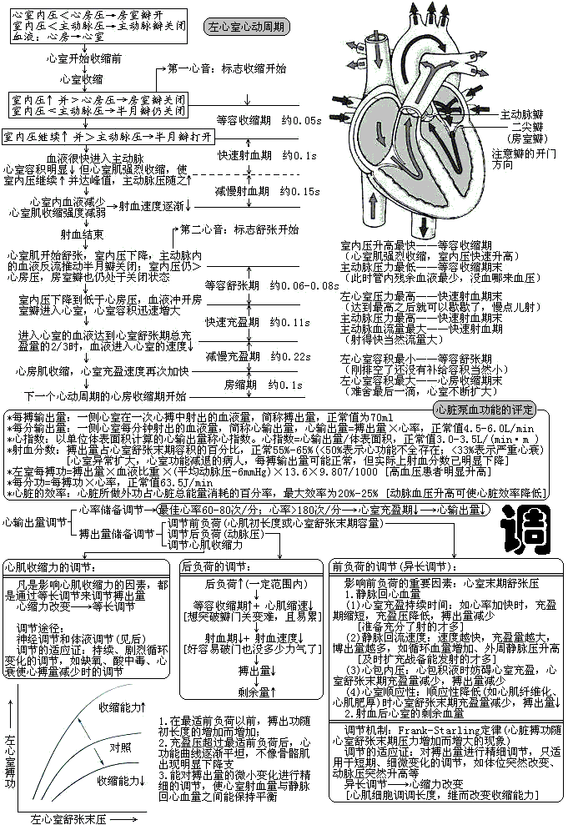
二、心脏的生物电活动：
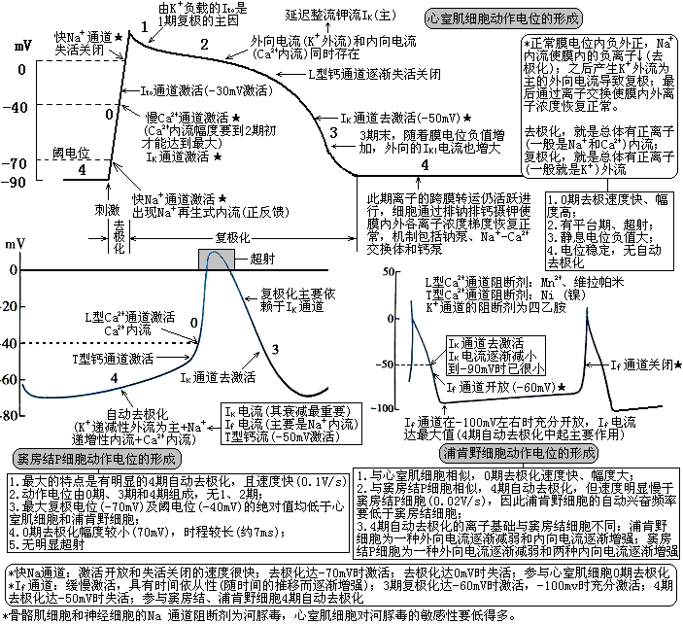
三、心肌的生理特性：
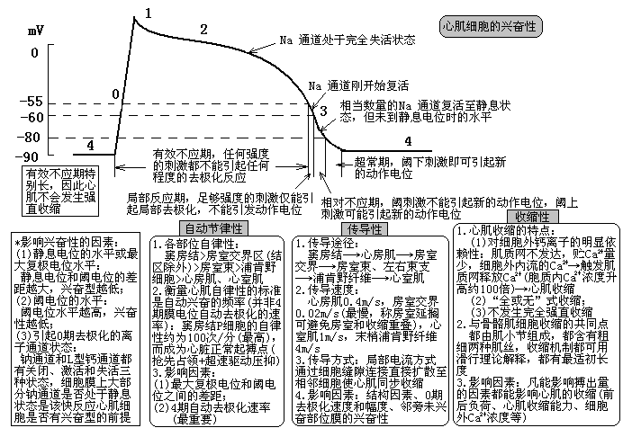
四、心电图：
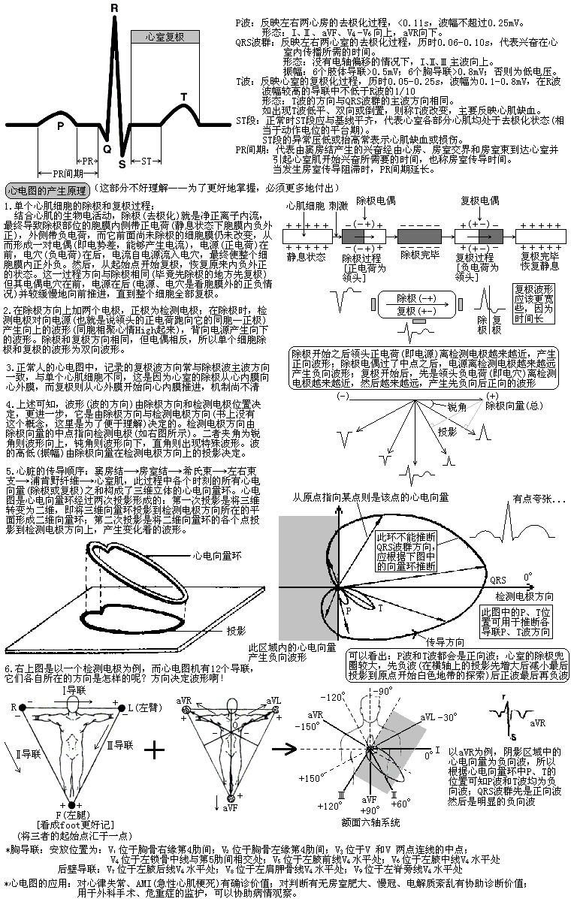
五、血管生理：
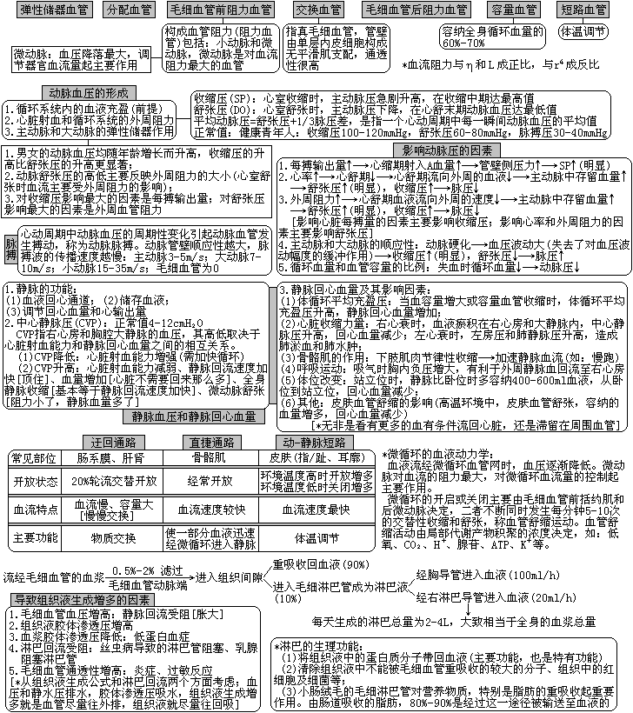
六、心血管活动的调节：
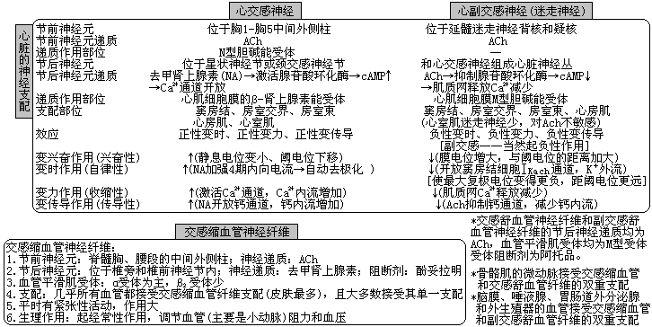
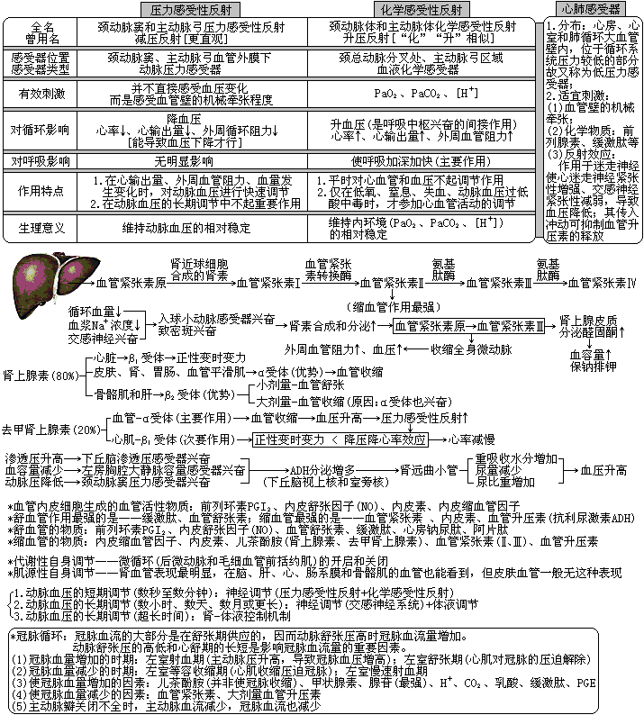
补充：1.衡量心肌细胞自律性的标准是自动兴奋的频率；窦房结成为心脏正
常起搏点的原因是4期自动去极化速度快。
2.兴奋在心肌细胞间的传导是以局部电流形式迅速传播的，从而使心
肌细胞全或无式收缩。0期去极化速度越快，局部电流的形成也越
快，促使邻近未兴奋部位膜去极化并达到阈电位水平的速度也越快，
故兴奋传导越快。
3.在相对不应期和超常期，钠通道尚未完全复活，所产生的动作电位
0期去极化幅度和速率均比正常动作电位小，动作电位的时程也较
短，兴奋的传导速度也较慢。
4.心肌细胞外间质内含有大量胶原纤维，心室壁多层肌纤维的排列方
向有交叉，因此心室肌的伸展性较小，使心脏不会在前负荷明显增
加时发生心室肌细胞被动拉长，而出现搏出量和做功能力的下降，
即心室功能曲线不会出现明显下降支。
5.某器官的血流量主要取决于该器官阻力血管的口径。
6.大动脉管壁顺应性越小，则动脉血压在每个心动周期中波动的幅度
越大（而不是动脉血压越高）。
7.在主动脉脉搏波形图中，下降支出现的一个切迹称降中峡，发生在
主动脉瓣关闭的瞬间。
8.血液和组织液之间进行物质交换的方式为扩散、滤过、重吸收和胞
饮，其中扩散（液体中溶质分子的热运动）是最主要的形式。
9.毛细血管前括约肌上神经分布很少，其舒缩活动主要受局部组织代
谢产物的调节。
10.在整体条件下，刺激心交感神经，可使冠状血管舒张，血流量增加。
11.交感缩血管纤维分布密度最大的血管是微动脉。
12.支配汗腺的交感神经元内有Ach和VIP等神经递质并存，当这些神
经元兴奋时，其末梢一方面释放Ach，引起汗腺分泌增加；另一方
面释放VIP，引起舒血管效应，使局部组织血流增加。
13.正常情况下，动脉血压的调定点相当于平均动脉压的正常值。
14.对冠脉血流量进行调节的各种因素中，最重要的是心肌本身的代谢
水平，交感和副交感的调节作用是次要的。冠脉血流量大，占心输
出量的4%-5%；心肌缺氧时冠脉血流量增加。
15.脑代谢活动加强可引起脑血流量增加，主要原因是代谢产物（如腺
苷、H⁺、K⁺、CO₂）增加和氧分压降低，使脑血管舒张所致。因此K⁺ 减
少可使脑血管收缩。
16.决定血液和组织液之间进行物质交换面积的是毛细血管前括约肌；
血液和组织液之间进行物质交换的场所是真毛细血管。
17.心肺感受器兴奋时心血管交感紧张降低，肾血流量增加，肾排水和
排钠量增加，对血量及体液量的调节起重要作用。
18.心室肌细胞的静息电位是K⁺平衡电位、Na⁺平衡电位和生电性Na⁺-K⁺
泵活动的综合结果。
19.浦肯野细胞、房室束、左右束支均属于快反应自律细胞。
第二章 心血管疾病病理
一、动脉粥样硬化：
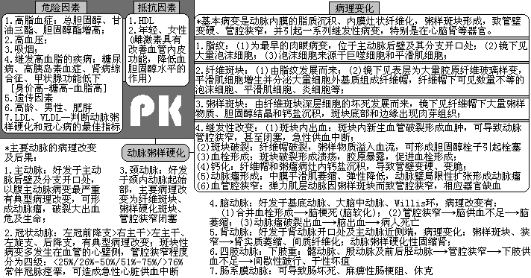
二、冠状动脉硬化性心脏病（CHD）：
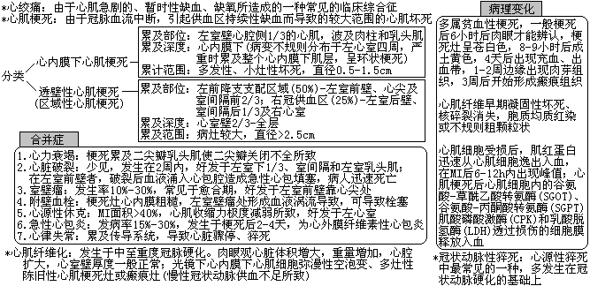
三、高血压病：
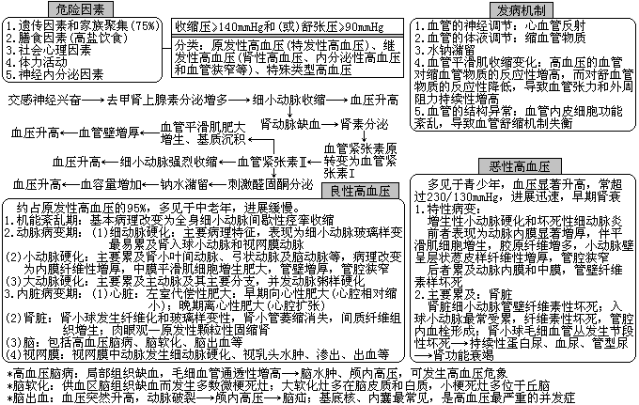
四、风湿病：
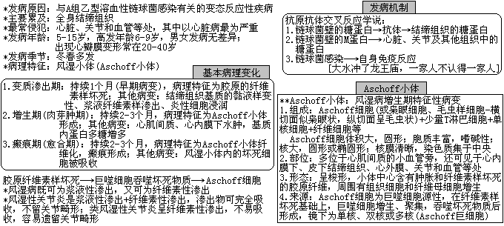
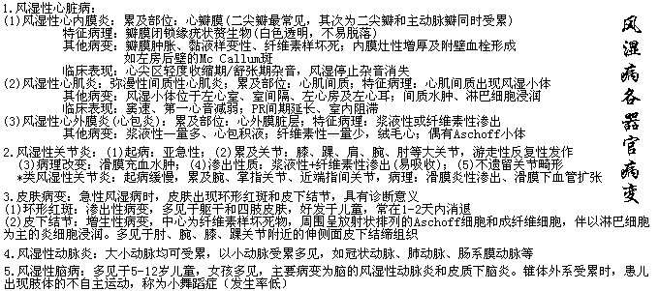
五、感染性心内膜炎：
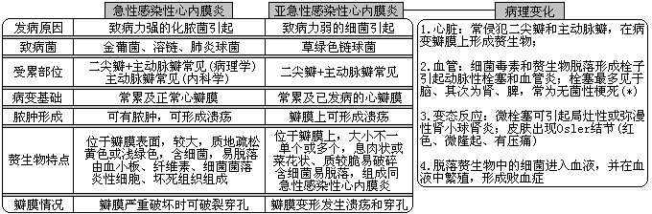
六、心瓣膜病：
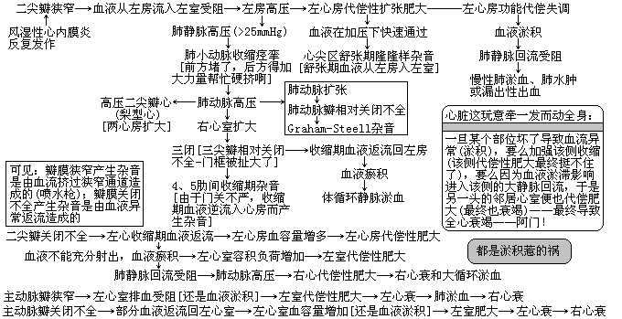
七、心肌病与心肌炎：
心肌病：是指心肌病变伴心脏功能不全，至今病因不明，也称原发性心肌病或特发性心肌病。原发性心肌病分三型：扩张性、肥厚性和限制性。另外，迄今为止，克山病病因仍未明了，也将其列入心肌病范畴。
（一）克山病：
病因：病因未明，可能与硒缺乏有关。
主要病理变化：心肌严重变性、坏死和瘢痕形成。
肉眼观：心脏不同程度增大，心腔扩大，心室壁变薄，以心尖为重，心脏呈球形。切面可见心室壁散在分布的瘢痕灶。部分病例（20%）在心室肉柱间或左、右心耳内可见附壁血栓形成。
光镜：心肌细胞变性（颗粒变性、空泡变性、脂肪变性）、凝固坏死或液化坏死，心肌细胞核消失，肌原纤维崩解。慢性病例以瘢痕灶为主。
电镜：电镜下I带致密重叠，肌节凝集，钙盐沉积在变性的线粒体内，致线粒体肿胀，嵴消失。
（二）原发性心肌病：
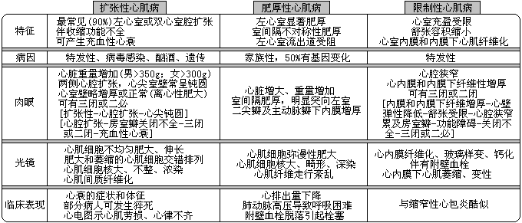
（三）心肌炎：
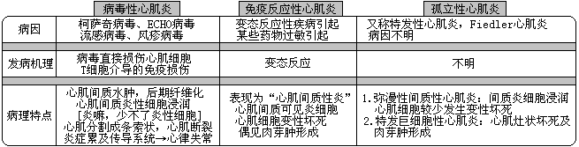
补充：1.按动脉粥样硬化的损伤应答学说，多种病因可引起内皮细胞损伤，
损伤的内皮细胞分泌生长因子（MPC-1、PDGF、TGFβ等），吸引单
核细胞积聚，并迁入内皮下间隙，吞噬脂质（胆固醇），形成单核
细胞源性泡沫细胞。内皮细胞分泌的生长因子激活动脉中膜的平滑
肌细胞，后者吞噬脂质，形成平滑肌源性泡沫细胞。
2.氧化低密度脂蛋白（ox-LDL）是进入内皮细胞内膜的脂蛋白发生修
饰而成，可使泡沫细胞坏死、崩解，出现脂质池，分解脂质产物，
与局部的载脂蛋白共同形成粥样物质。
3.冠状动脉硬化一般比主动脉硬化晚发10年。
4.良性高血压脑出血，血管破裂常发生于支配基底核的豆纹动脉，原
因是豆纹动脉从大脑中动脉呈直角分支，直接受到大脑中动脉的压
力较高的血流冲击和牵引，致使其破裂出血。
5.风湿性动脉炎的典型病理表现为：小动脉纤维素样坏死。
6.主动脉关闭不全时，由于脉压差增大，患者可出现周围血管征（颈
动脉搏动、水冲脉、血管枪击音及毛细血管搏动征）。
7.病毒性心肌炎患者心肌间质水肿，其间可见大量淋巴细胞和单核细
胞浸润。风湿性心肌炎主要表现为灶性间质性心肌炎，间质水肿，
少量淋巴细胞浸润。孤立性心肌炎包括弥漫性间质性心肌炎和特发
性巨细胞心肌炎，前者主要为心肌间质或小血管周围较多淋巴细
胞、单核细胞和巨噬细胞浸润；特发性巨细胞心肌炎主要为病变心
肌内可见灶性坏死和肉芽肿形成。
8.二尖瓣狭窄可导致梨形心；二尖瓣关闭不全可导致球形心；主动脉
瓣狭窄可导致靴形心；风湿性心外膜炎可导致绒毛心；心肌脂肪变
可导致虎斑心。
9.动脉粥样硬化中，单核巨噬细胞的功能有：产生泡沫细胞；促进中
膜平滑肌细胞的迁移和增殖；参与炎症与免疫过程：T细胞通过巨
噬细胞的相互作用，参与动脉粥样硬化病变的形成。
10.限制性心肌病病变最严重的部位是心尖部。
11.亚急性细菌性心内膜炎主要由草绿色链球菌等引起，细菌从某一
感染灶入血，形成菌血症，再随血流侵入心脏瓣膜致病，细菌培养
既可阳性，也可阴性。临床上除有心脏体征外，还有发热、点状出
血、脾肿大及进行性贫血等迁延性败血症表现。
第三章 心力衰竭
一、概述：
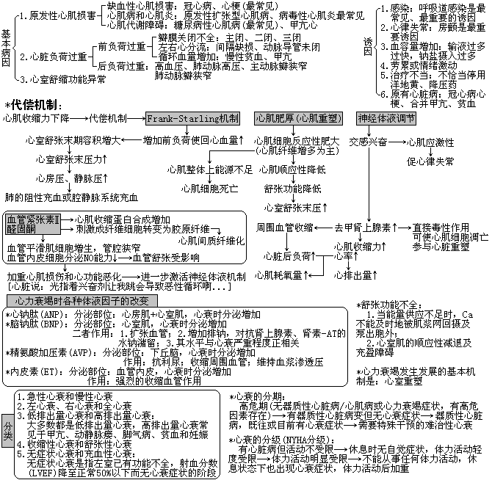
二、慢性心力衰竭：
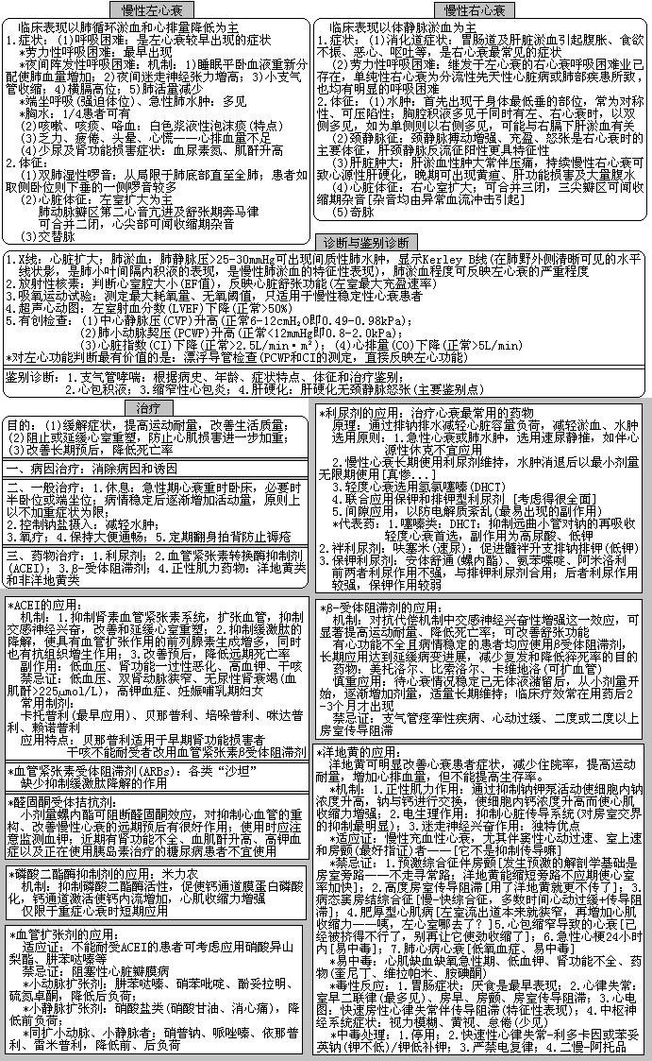
★慢性收缩性心力衰竭的治疗小结：
按心衰分期：1.A期：积极治疗高血压、糖尿病、脂质紊乱等高危因素；2.B期：A期措施+有适应证的患者使用ACEI或β受体阻滞剂；3.C期及D期：按NYHA分级进行相应治疗。
按心衰分级：1.Ⅰ级：控制危险因素、ACEI；2.Ⅱ级：ACEI、利尿剂、β受体阻滞剂、用或不用地高辛；3.Ⅲ级：ACEI、利尿剂、β受体阻滞剂、地高辛；4.Ⅳ级：ACEI、利尿剂、地高辛、醛固酮受体拮抗剂，病情稳定后谨慎应用β受体阻滞剂。
★舒张性心衰的治疗：
舒张性心衰常见于肥厚性心肌病、高血压、冠心病。
其治疗措施为：1.β受体阻滞剂可改善舒张功能；2.Ca²⁺通道阻滞剂（主要适用于肥厚型心肌病）；3.ACEI（主要适用于高血压心脏病及冠心病）；4.硝酸酯类对改善舒张功能无效；5.无收缩功能障碍的情况下，禁用正性肌力药物。
三、急性心力衰竭：
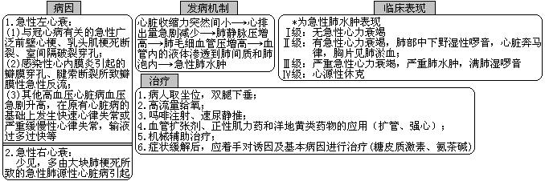
补充：1.急性肺水肿最特征性的临床表现是：咳粉红色泡沫痰。
2.临床上判断心脏舒张功能最实用的方法是：超声多普勒。
3.慢性左心衰几乎都有的症状是：疲倦乏力；慢性左心衰呼吸困难出
现的顺序一般为：劳力性呼吸困难→端坐呼吸→夜间阵发性呼吸困
难→急性肺水肿（最严重）。
4.钙通道阻滞剂适用于肥厚型心肌病心衰的治疗；ACEI最适合高血
压心脏病和冠心病所致的心衰。
5.交替脉——左心衰、高血压、主狭、动脉粥样硬化、扩张型心肌病
奇脉——大量心包积液、缩窄性心包炎、肺水肿、支气管哮喘
水冲脉——主闭、动脉导管未闭、甲亢、严重贫血
脉短绌——心房颤动
6.顽固性心衰的治疗包括：积极寻找潜在病因并设法纠正；调整心衰
用药，强效利尿剂、血管扩张剂及正性肌力药物联合应用；高度顽
固性水肿试用血液超滤；晚期患者可采用心脏移植。
第四章 心律失常、心脏骤停与心脏性猝死
一、心律失常的分类及发病机制：
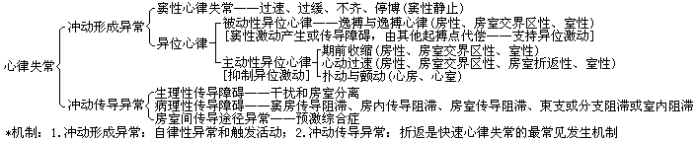
二、期前收缩：
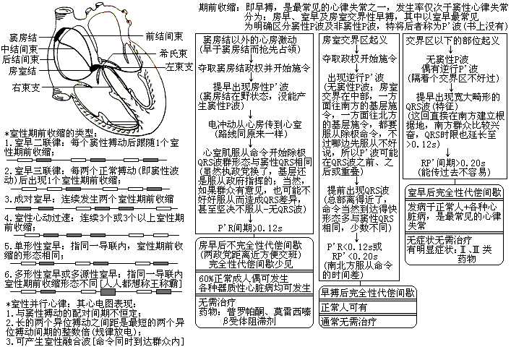
三、心动过速：
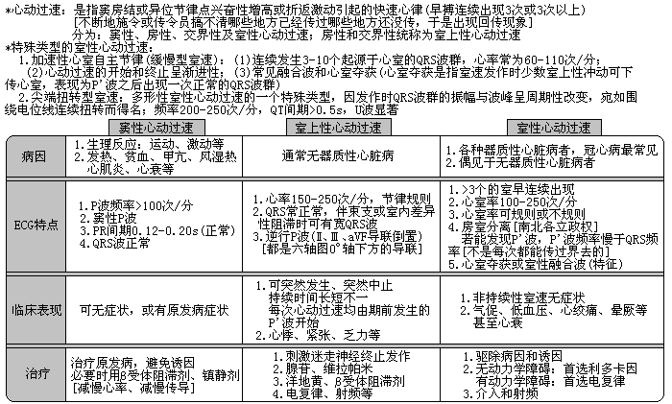
四、扑动和颤动：
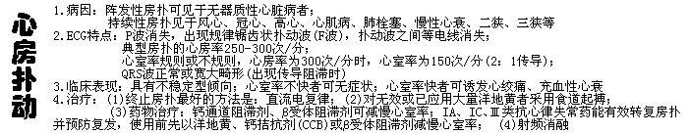
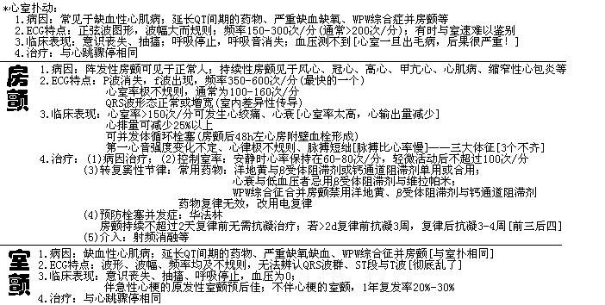
五、窦性停搏：
窦性停搏是指窦房结不能产生冲动。ECG表现为在较正常PP间期显著长的间期内无P波发生，或P波与QRS波群均不出现，长的PP间期与基本的窦性PP间期无倍数关系。窦性停搏与三度房室传导阻滞很难鉴别。
六、房室传导阻滞：
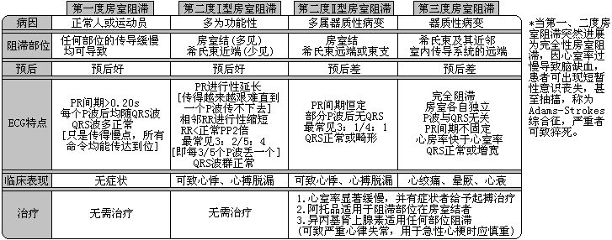
七、预激综合征（WPW综合征）：
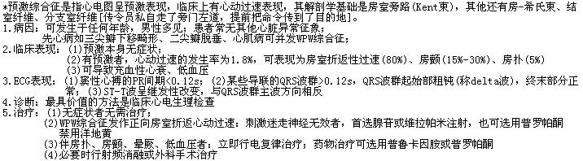
八、抗快速心律失常药物：
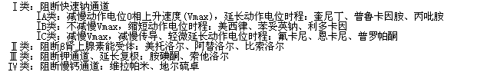
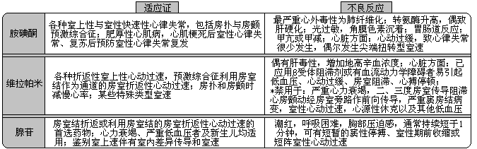
九、电复律、射频消融及人工起搏器的应用：
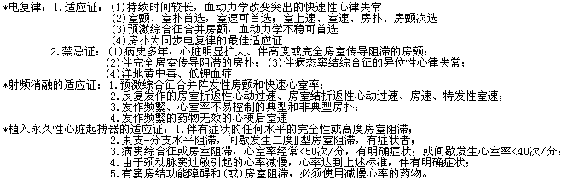
十、心脏骤停与心脏性猝死：
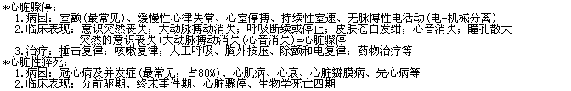
补充：1.洋地黄中毒合并低钾血症时，易发生阵发性房性心动过速伴房室传
导阻滞，这是洋地黄中毒的特征性表现。
2.房扑往往有不稳定倾向，可恢复为窦性心律或进展为房颤，但也可
持续数月或数年。
3.治疗快速房颤，减慢心室率应首选洋地黄。
4.急性房颤合并心衰或低血压者，首选电复律，禁用β受体阻滞剂与
维拉帕米；ⅠA类（奎尼丁、普鲁卡因胺）、ⅠC类（普罗帕酮）和
Ⅲ类（胺碘酮）抗心律失常药均可能复转房颤，若无效改用电复律。
5.刺激迷走神经治疗室上性心动过速的方法有：按摩单侧颈动脉窦（严
禁双侧同时按摩，否则会造成脑供血不足）；Valsalva动作（深吸
气后，在屏气状态下用力做呼气动作10-15秒，增加胸腔内压力，
减少静脉回流，兴奋迷走神经）；将面部浸入冰水中；压迫眼球。
6.室早常无与之直接相关的症状，患者是否有症状或症状的轻重与早
搏的频发程度不直接相关；听诊时，室早后出现较长的停歇，室早
之第二心音的强度减弱，仅能听到第一心音。
7.起搏器的类型中：VVI（第一个V指心室，第二个V指感知心室信号，
I指抑制起搏器发放一次脉冲）方式是最基本的心脏起博方式，适
用于一般心室率缓慢、无器质性心脏病、心功能良好、间歇性发作
的心室率缓慢及长R-R间隔者；AAI（A指心房）方式属生理性起搏
（能保持房室顺序收缩），适用于房室传导功能正常的病窦综合征（慢
性房颤患者的心房已丧失舒缩功能，故不能使用此型）；
DDD（D-double前两个D指心房+心室，后一个D指双重即抑制+触
发）方式是双腔起搏器中对心房和心室的起搏和感知功能最完善者，
适用于房室传导阻滞伴或不伴窦房结功能障碍者，不适宜应用于慢
性房颤-房扑。ICD型（自动心脏除颤型）适用于反复发作室性心动
过速伴短阵意识丧失者。
8.非阵发性房室交界区性心动过速最常见的病因是洋地黄中毒。
9.生理性传导障碍包括干扰脱节和房室分离；病理性传导异常包括窦
房阻滞、房内阻滞、房室阻滞、室内阻滞、意外传导（超常传导、
裂隙现象、维登斯基现象）；预激综合征属于传导途径异常。
10.频发房性早搏、完全右束支传导阻滞均不能作为诊断器质性心脏病
的主要依据。
11.可见于无器质性心脏病者的心律失常包括：房扑、房颤、非阵发性
房室交界区性心动过速、室性心动过速等。
12.刺激迷走神经可用于治疗：室上性心动过速、窦性心动过速、与房
室交界区有关的折返性心动过速、预激综合征等；禁用于折返性房
性心动过速。
13.房扑合并冠心病、充血性心衰时，禁用奎尼丁和普罗帕酮，可选用
胺碘酮，对预防房扑有效；对于单纯房扑，先用洋地黄、钙通道阻
滞剂或β受体阻滞剂减慢心室率，再以ⅠA类、ⅠC类转复房扑并预
防发作，效果较好。
第五章 原发性高血压
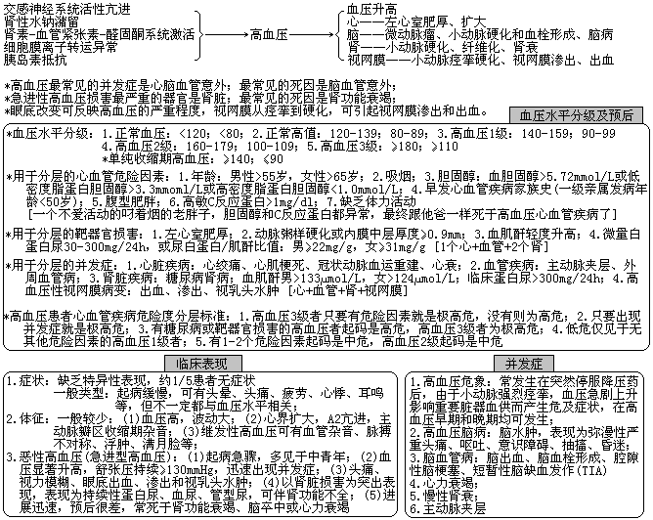
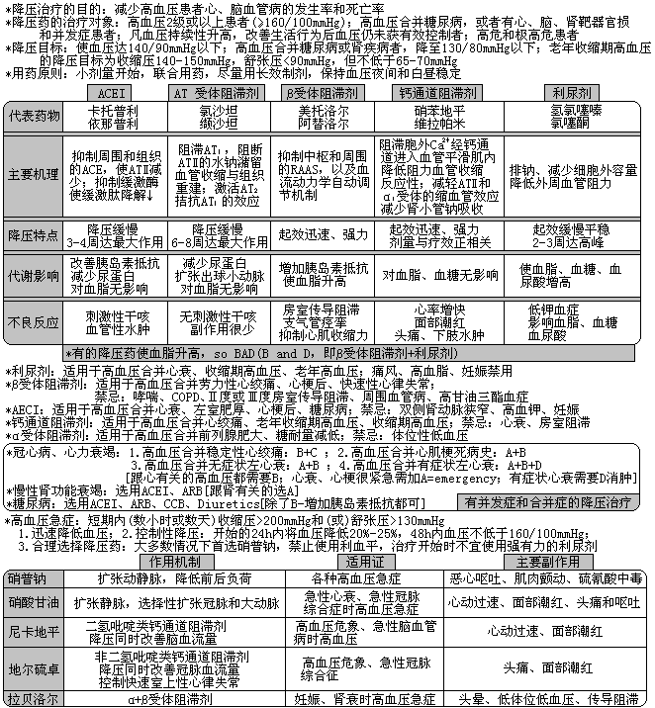
补充：1.钾摄入量与血压负相关；低钙与高血压发生有关；睡眠呼吸暂停低
通气综合征（SAHS）患者50%有高血压。
2.产生高血压脑病的主因是：血压过高超过了脑血流自身调节能力。
3.高血压患者长期使用ACEI后干咳的原因是：体内缓激肽增加。
4.酚妥拉明是α受体阻滞剂，可扩张动脉。
5.β受体阻滞剂适用于各种不同程度的高血压，尤其是心率较快的
中、青年患者或合并心绞痛患者。由于β受体阻滞剂对心肌收缩力、
房室传导及窦性心律均有抑制，还可加重气道阻力，因此对于合并
急性心力衰竭、支气管哮喘、COPD、病窦综合征、房室传导阻滞和
外周血管病的高血压患者禁用。
第六章 心绞痛与心肌梗死
冠心病分为急性冠脉综合征（ACS）和慢性冠脉病（CAD）两大类。前者包括不稳定型心绞痛、非ST段抬高心肌梗死和ST段抬高心肌梗死；后者包括稳定型心绞痛、冠脉正常的心绞痛、无症状性心肌缺血和缺血性心力衰竭。
一、稳定型心绞痛：、
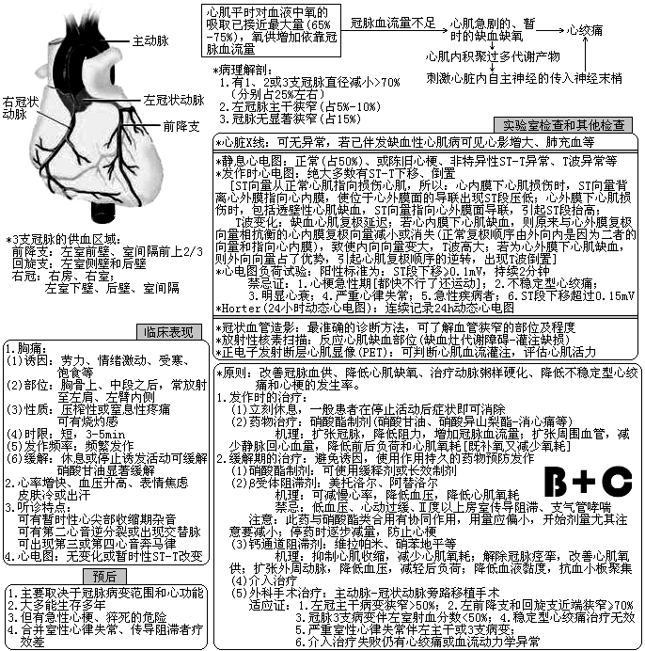
二、不稳定性心绞痛：
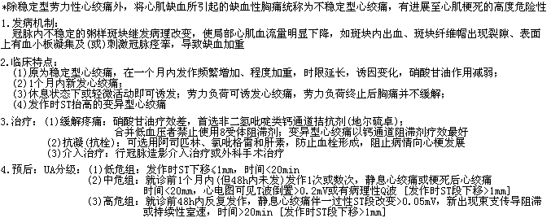
三、心肌梗死：
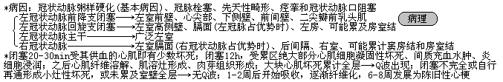
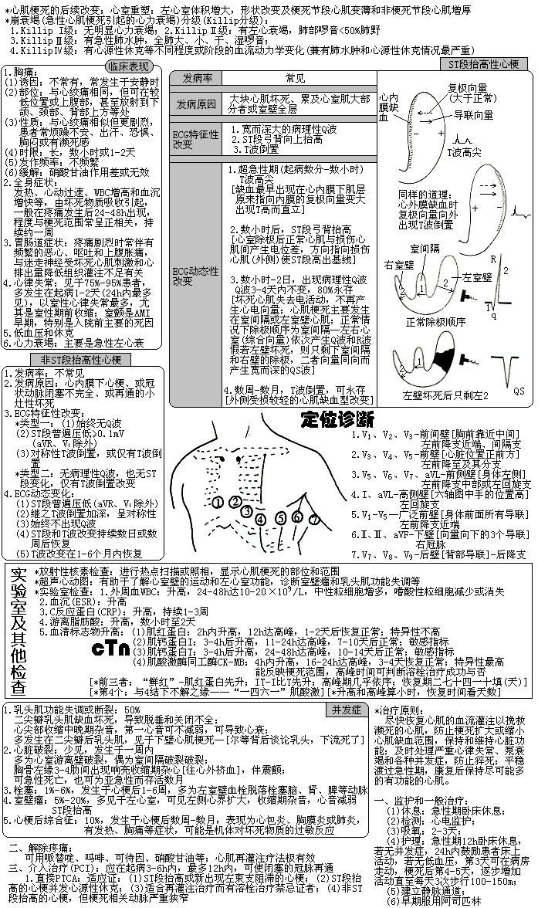
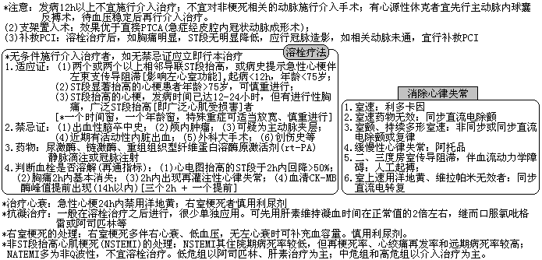
补充：1.临床上作为估计心肌氧耗量的指标是：心率×收缩压。
2.稳定型心绞痛患者预后最差的是左冠状动脉主干病变，其次依次为
三支、二支与一支病变，左前降支狭窄一般比其他两支狭窄预后差。
3.高血压患者发作心绞痛时首选维拉帕米（CCB）。
4.急性心肌梗死最早出现的症状是疼痛，多发生于清晨。
5.急性心肌梗死患者发病24h内死亡的主要原因是：心律失常。
6.急性心梗时，心尖区第一心音减弱，可出现第四心音（心房性）奔
马律，少数有第三心音（心室性）奔马律；10%-20%患者起病2-3
天出现心包摩擦音，为反应性纤维素性心包炎所致；心尖区可出现
粗糙的收缩期杂音或伴收缩中晚期喀喇音。
7.急性心肌梗死行PTCA成功率在90%以上。
8.心绞痛发作时产生疼痛的原因有：心肌内酸性代谢产物的堆积、多
肽类物质刺激心脏自主神经、冠状动脉的异常牵拉或收缩。
9.只要冠状动脉血流量不能满足心肌代谢的需要，引起心肌急剧的、
暂时的缺血缺氧，就会引起心绞痛，如：主动脉瓣关闭不全、梅毒
性主动脉炎、肥厚性心肌病、X综合征（微血管性心绞痛）等。
第七章 心脏瓣膜病
一、二尖瓣狭窄（二狭）：
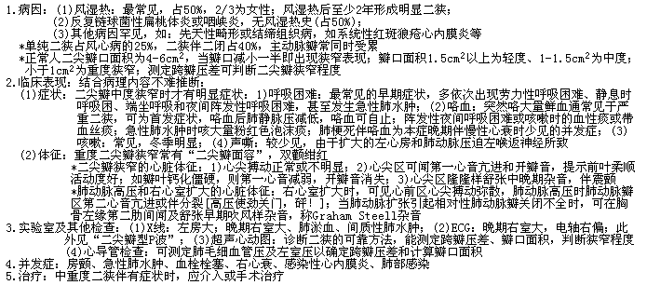
二、二尖瓣关闭不全（二闭）：
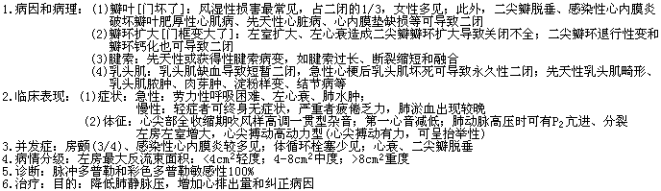
三、主动脉瓣狭窄（主狭）和主动脉瓣关闭不全（主闭）：
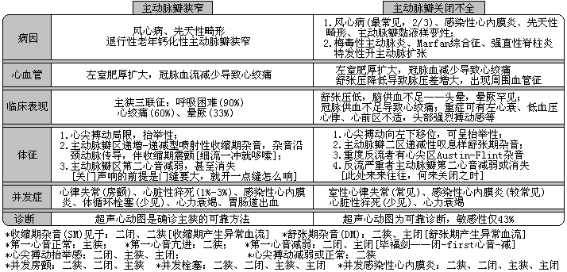
补充：1.二狭时，最有助于判断二尖瓣瓣膜弹性好坏的体征是心尖部开瓣音。
2.M型超声心动图是诊断二狭的可靠方法，其典型表现是：二尖瓣城
墙样改变，后叶向前移位和瓣叶增厚。
3.二狭时，20%的患者发生体循环栓塞，血栓来源与左心耳或左心房；
80%的体循环栓塞者有房颤；2/3的体循环栓塞为脑动脉栓塞，其余
依次为外周动脉和内脏动脉栓塞。
4.二狭患者呼吸困难突然明显减轻说明合并右心衰竭。
5.从风心病至二闭出现症状至少需20年，从急性风湿热至形成二狭至
少需2年；二闭和二狭发生肺动脉高压时，都可出现P2亢进。
6.左房黏液瘤时，由于瘤体阻塞二尖瓣口，产生随体位改变的舒张期
杂音。
7.二尖瓣关闭不全为心尖部全收缩期吹风样高调一贯型杂音，而典型
的二尖瓣脱垂为随喀喇音之后的收缩晚期杂音，此为鉴别二者最有
意义的体征。
8.主动脉瓣狭窄时，X线检查心影可正常或左心室轻度增大，左心房
也可能轻度增大，但其典型表现是升主动脉根部狭窄后扩张；透视
时，有时可见主动脉瓣钙化，晚期有肺淤血征象。
9.急性主闭时收缩压、舒张压和脉压均正常，或舒张压稍低，脉压稍
增加；无明显周围血管征；心尖搏动正常。二尖瓣舒张期提前关闭，
导致第一心音减低或消失；第二心音肺动脉瓣成分增强；第三心音
常见。
10.慢性主闭收缩压升高，舒张压降低，脉压增大；常见周围血管征；
心尖搏动向左下移位呈心尖抬举性搏动；收缩期前二尖瓣部分关闭引
起第一心音减弱；第二心音主动脉瓣成分减弱或缺如；第三心音常见。
11.胸骨左缘第3肋间杂音为主动脉瓣病变；胸骨左缘第4、5肋间杂
音为三尖瓣病变；心尖部杂音为二尖瓣病变。
12.经皮球囊二尖瓣成形术为单纯性二尖瓣狭窄的首选治疗方法，对于
瓣叶活动度好、无明显钙化、瓣下结构无明显增厚的患者效果更好；
二尖瓣人工瓣膜置换术的指征为：二尖瓣狭窄合并明显二尖瓣关闭
不全者；严重瓣叶和瓣下结构钙化、畸形，不宜作分离手术者。
13.能触及震颤的器质性心脏病有：二狭、主狭、肥厚梗阻型心肌病、
慢性主闭等（高速细流冲击血管壁）。
14.De Musset征（点头征）：见于脉压增大的情况，如主闭；
Traube征（枪击音）：见于主闭、甲亢、严重贫血；
Duroziez征：轻压听诊器于股动脉上可闻及连续全期吹风样杂音，
见于主闭。
15.可发生阵发性晕厥的心脏病有：主狭、慢性主闭、肥厚型心肌病、
急性心肌梗死等。
第八章 感染性心内膜炎、心肌疾病与心包炎
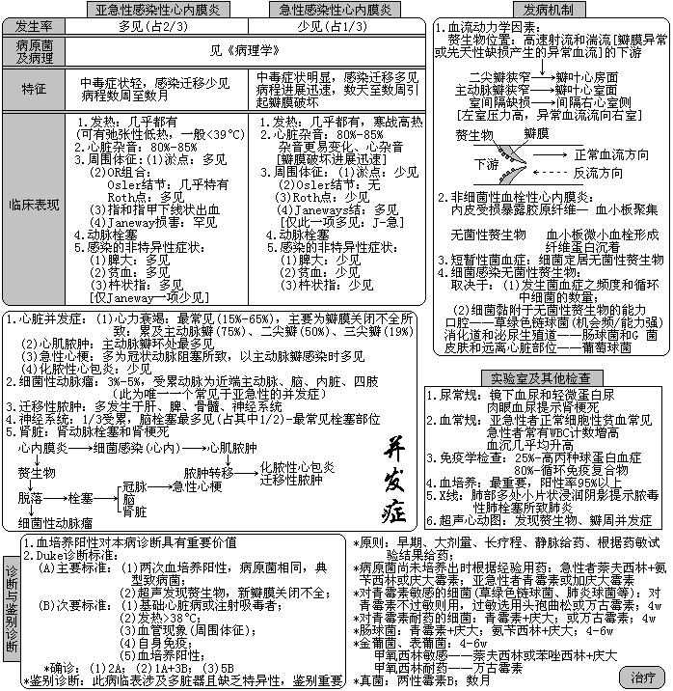
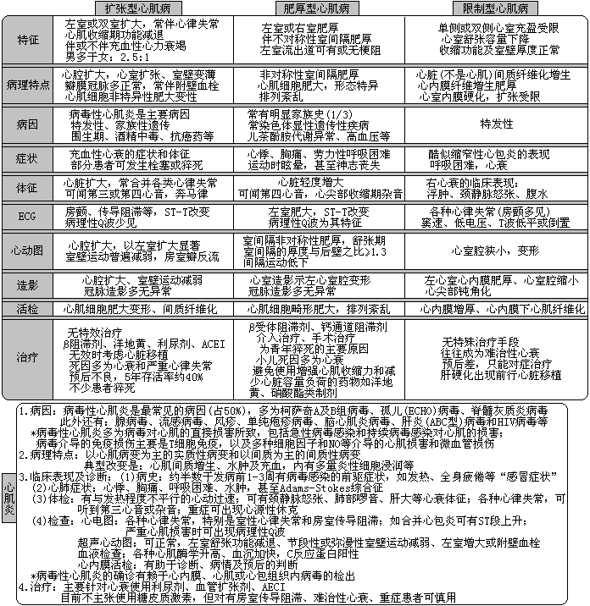
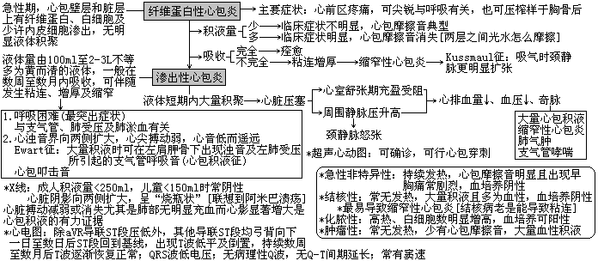
补充：1.诊断感染性心内膜炎最具特征性的是发热伴主动脉瓣区突然出现舒
张期杂音。
2.感染性心内膜炎赘生物≥10mm时，脱落后易栓塞血流远端动脉。
3.心力衰竭是感染性心内膜炎最常见的并发症，也是亚急性感染性心
内膜炎最常见的死因。
4.亚急性感染性心内膜炎采用大剂量长疗程治疗的目的是杀灭赘生物
内的致病菌；治疗亚急性感染性心内膜炎首选青霉素。
5.肥厚型心肌病心肌最明显肥厚的部位在：主动脉瓣下部室间隔。
6.心前区听到心包摩擦音就可诊断为心包炎；心包摩擦音最明显的位
置在胸骨左缘第3、4肋间，深吸气、坐位身体前倾时更容易听到。
7.早期人工瓣膜心内膜炎的最常见致病菌是表皮葡萄球菌；晚期人工
瓣膜心内膜炎的最常见致病菌是草绿色链球菌；静脉药瘾者心内膜
炎的最常见致病菌是金黄色葡萄球菌。
8.可出现病理性Q波的心脏疾病有：急性心梗、扩张型心肌病、肥厚
型心肌病（特征）、心肌炎等。
9.肥厚型心肌病于心尖部可闻及收缩期杂音；凡能影响心肌收缩力，
改变左心室容量及射血速度的因素均可使杂音发生变化；如使用β
受体阻滞剂、取下蹲位等可使心肌收缩力下降、左心室容量增加，
而使杂音减轻；含化硝酸甘油片、取站立位、给予洋地黄等可使心
肌收缩力增加或使左室容量减少，而使杂音增强。
第九章 血管外科
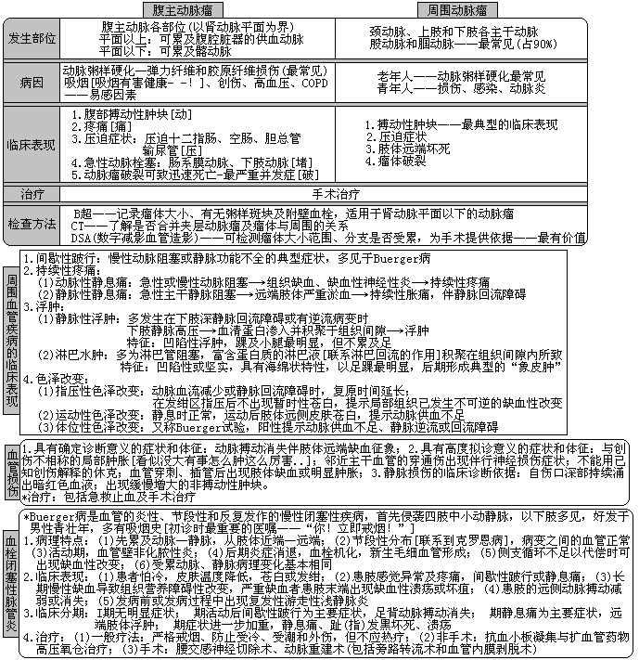
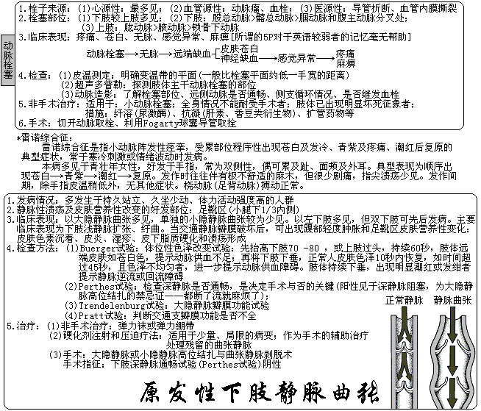
补充：1.真性动脉瘤最常见的病因是动脉粥样硬化；假性动脉瘤最常见的病
因是动脉损伤；夹层动脉瘤产生于有内膜撕裂者。
2.动脉硬化性闭塞症主要累及全身大、中动脉，以腹主动脉远侧、髂
-股-腘动脉最为常见，后期可累及腘动脉远端的主干动脉，可有下
肢慢性缺血的临床表现，如间歇性跛行；本病好发于45岁以上的
男性。
3.动脉栓塞时疼痛是最早出现的症状，是由栓塞部位动脉痉挛和近端
动脉内压突然升高引起的。
4.大隐静脉注入股静脉之前主要有5个属支：阴部外静脉、腹壁浅静
脉、旋髂浅静脉、股外侧静脉、股内侧静脉。
5.下肢静脉曲张Perthes试验阳性者的治疗方法是患者穿弹力袜。
6.最常见的动脉瘤是腹主动脉瘤；最易自发破裂的周围动脉瘤是颈动
脉瘤。
7.Marfan综合征可因胶原代谢缺陷，Ehlers-Danlos综合征可因胶原
形成异常，而发生先天性动脉中层缺陷，导致动脉瘤；白塞综合征
可因动脉非细菌性炎症而形成动脉瘤。

